Отчет
Об участии в ежегодном открытом лично-командном первенстве по стрельбе из пневматического оружия среди учащихся ОУ города Бузулука.
9 декабря 2016 года на базе МОАУ « СОШ№1» прошли соревнования по стрельбе из пневматического оружия. В соревнования приняли участие 7 команд (СОШ№12, СОШ№3, Гимназия№1, СОШ№3, СОШ№1, СОШ№1 (2), СОШ№6), в каждой команде по 4 человека. Каждый участник выполнял упражнения стрельбы из положения сидя (3 пробных, 10 зачетных выстрелов), мишень№7. Дистанция 10 метров. Время на выполнение упражнения 20 минут. Состав команд СОШ№1: 1 команда (Вавилов Евгений, Долженкова Анастасия, Шкрабов Данил, Бойчук Кристина), 2 команда (Акишин Артем, Хмырова Виктория, Курдюков Вадим, Самсонов Никита). Результаты соревнований:
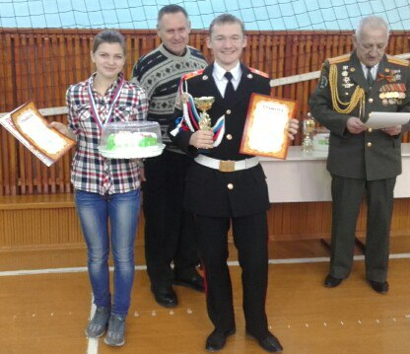
1 место – СОШ№6 (349 очков)
2 место – СОШ№1 (303 очка)
3 место – Гимназия №1 (292 очка)
В личном зачете:
Бойчук Кристина – 1 место (93 очка)
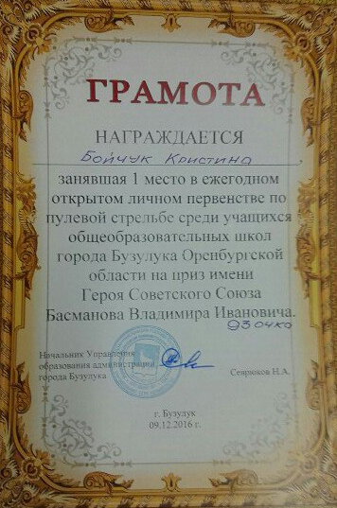
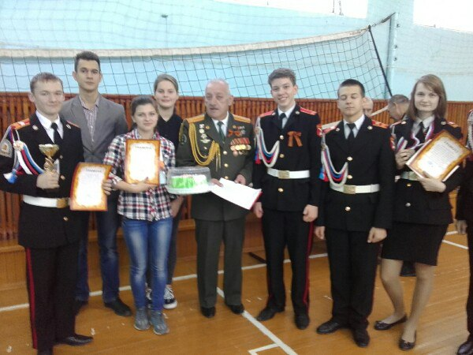
Долженкова Анастасия – 3 место (79 очков)

